恒生新版网上期货交易操作手册

2006-8-30
- 登录
  - 交易站点选择
进入网上交易系统前，客户必须先进行登录，登录界面如下：
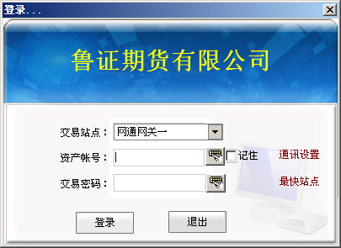
其中，标题：某某期货网上交易是可以修改的（在其安装目录下修改NewTrade.ini文件中的‘Company=’ 这行，若此行有配置无值，则不显示公司名称；若不配置，则显示“恒生电子有限公司”；若配置并且有值，按照配置的名称在登陆界面和主界面的左上角显示相应的公司名称
交易站点由经纪公司事先设置好，客户可根据需要选择最快的站点登录，如交易站点分布如下：
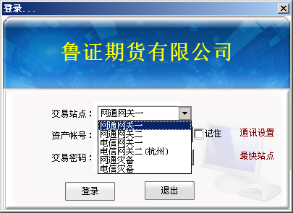
郑州的客户可以选择郑州营业部站点，上海的可以选择上海营业部站点。

  - 交易站点维护
交易站点一般都是由经纪公司事先设置好的，但在特殊情况下需要变动，如：临时更换交易地址或行情地址或者设置代理服务器等，客户可以通过『通讯设置』进入如下界面：
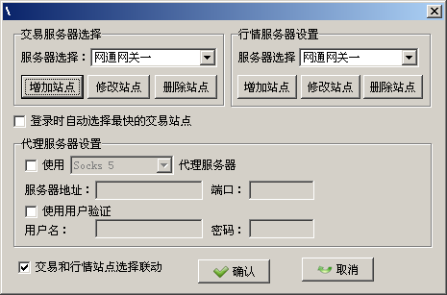

  - 选择最快交易站点
由于以下原因造成各交易站点速度有较大的差异：
- 宽带线路连接问题，如：南方电信和北方网络接入问题。
- 交易服务器拥挤度问题，如一台交易服务器连接数大大超出其它交易服务器。
所以需要用户不定期的使用此功能选择最快交易服务器。
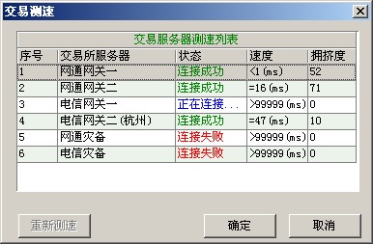

  - 客户编码
客户编码一般就是客户资金帐号，如：10001，为了防止木马程序截获键盘事件盗取客户编码和密码，在此我们提供了软键盘输入功能，客户只需点击鼠标输入即可。
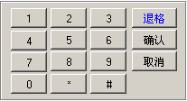

  - 登录密码
此处专门指的是客户交易密码，而不是资金密码或者转帐密码。为了防止木马程序截获键盘事件盗取客户密码，在此我们也提供了软键盘输入功能，客户只需点击鼠标输入即可，另外，为了安全起见，请经常更换自己的密码。

客户在输入了上次参数后，只需敲回车键，系统就发出登录指令，如发生异常则请注意如下情况：
- 通讯链路错误则提示如下错误：
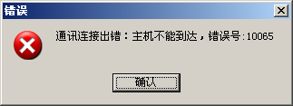
- 通讯链路不畅或者服务端繁忙则提示如下信息：
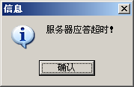
- 客户不存在则提示如下信息：
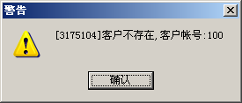
- 客户密码错误则提示如下信息
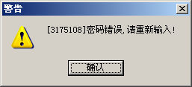

  - 登录方式
用户可以选择使用适合自己角色的登录方式进行登录，登录方式如下：
- 交易：
此方式是默认登录方式，以交易密码登录，登录后可进行交易，如果有资金密码还可以进行资金转帐。
- 客户信息查询：
F11键切换此登录方式，以客户密码登录，登录后可进行查询操作，不可交易和资金转帐。
- 资金查询、调拨：
F11键切换此登录方式，以资金密码登录，登录后可进行资金查询、转帐操作，不可交易和查询交易信息。

- 普通委托
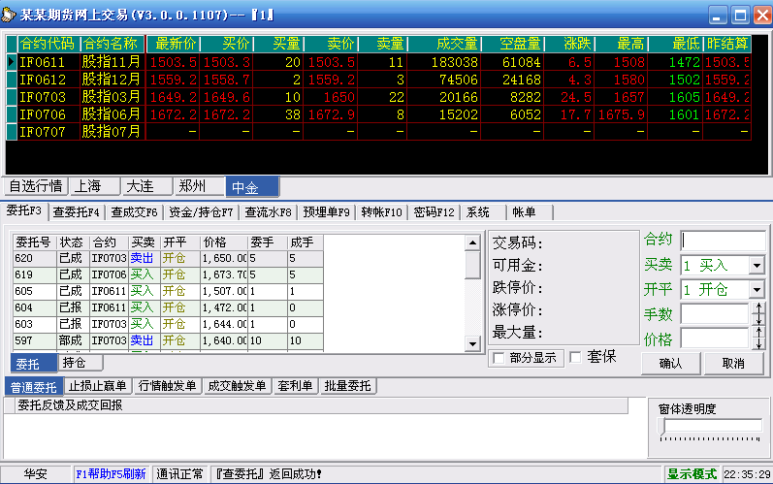
注意：若首次登陆时，看不到上述界面中的行情和回报信息时，此时单击右下角的显示模式，构选显示行情和显示回报复选框即可（有行情显示权限的）
普通委托有以下几个特色：
- 客户可以根据自己的习惯调整输入顺序，输入顺序在『系统设置－>委托界面』设置。如：有些客户喜欢先输入价格再输入手数，而有些客户喜欢先输入手数再输入价格，有了此功能，不管客户要求什么顺序都能满足。
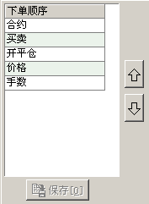

- 客户可以根据自己的喜好调整输入的风格，可以纵向风格，也可以横向风格。如要调整界面风格请到系统设置－>委托界面』设置。
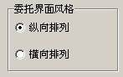
纵向排列风格如下：
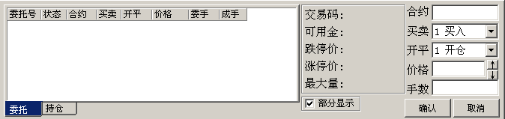
横向排列风格如下：
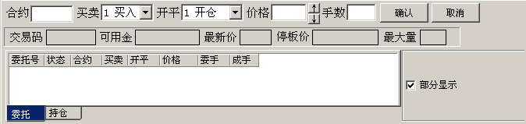

- 如果客户有显示行情权限，输入参数则可以和行情关联，可以点击行情代码输入合约代码，还可以设置和买价、买量、卖价、卖量关联，如：当点击卖量时，则买入开仓，开仓买入价为卖出价，委托手数为卖量，如果卖量大于单笔最大开仓限量则委托手数为单笔最大开仓限量。
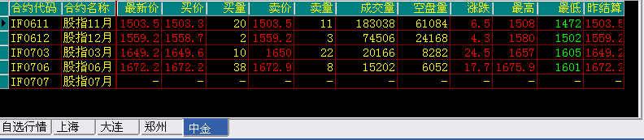

- 合约代码可以设置快捷输入键，如下图显示：0代表IF0611，1代表…。可以设置常用的10个合约代码
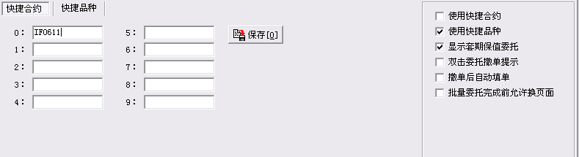
合约品种也可以设置快捷输入键，如下图显示：0代表IF，1代表WT…。可以设置常用的10个品种。
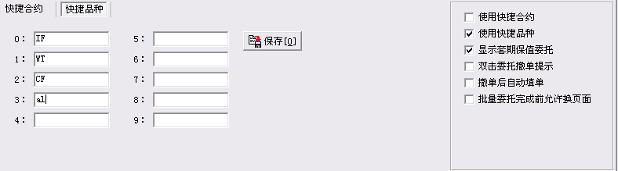
使用快捷合约还是使用快捷品种，上图中右边可以选择，也可以右键菜单选择。

- 其它界面配置选项
  - 上图中右边“是否显示套期保值委托”，如果选中则在委托界面中显示套期保值选项，；如果不选择则在委托界面中不显示套期保值选项，系统默认都是投机委托。
  - 上图中右边“双击委托撤单是否提示”， 如果选中则双击委托撤单先显示提示窗口，否则直接发送撤单指令。
  - 上图中右边“撤单后是否自动填单”， 如果选中则撤单后在委托界面上自动填充撤单这笔委托信息。
  - 上图中右边“批量委托完成前允许换页面”，如果选中则在作批量批量委托时可以切换到其它的页面操作，否则，只能完成批量委托操作或取消批量委托操作

- 委托反馈及成交回报
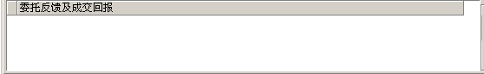

- 反向开仓功能
先平仓再反向开仓，合约是上海交易所的如有今仓则先发送平今仓。
如：客户有8手ru0609今买仓，5手ru0609老买仓，现在此客户发出卖出反向开仓10手指令，则先卖平今8手，接着卖平2手，最后卖开10手。

- 平仓＋平今功能
先平今仓再平老仓。
如：客户有8手ru0609今买仓，5手ru0609老买仓，现在此客户发出卖出平仓＋平今10手指令，则先卖平今8手，接着卖平2手。

- 实时持仓，如下图所示：
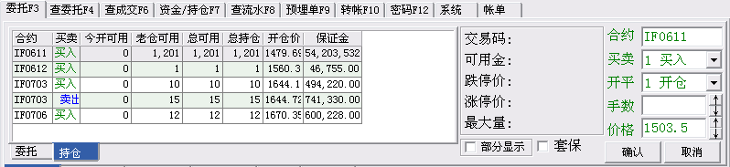
三交易所均可双击『今开可用』或『历史开仓可用』进行平仓，郑州、大连还可双击『总可用』平仓。
- 当双击『今开可用』，上海发平今指令，郑州、大连交易所发平仓指令。
- 当双击『历史开仓可用』，所有交易所发平仓指令。
- 如果是郑州、大连交易所合约则可双击『总可用』平仓，此时发平仓指令。

- 查询5档行情
F2键显示5档行情，它会根据界面合约的变化自动切换显示的合约
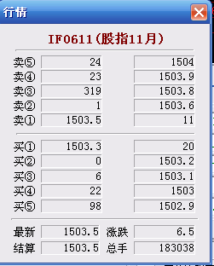

- 代理委托
- 代理客户密码验证
经纪公司先对代理客户进行授权，当客户登录后，先对授权客户进行交易密码验证，如下图所示：
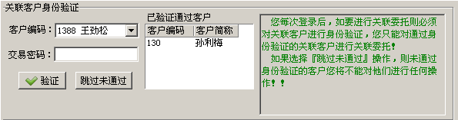
您只能对通过身份验证的关联客户进行代理委托！如果选择『跳过未通过』操作，则未通过身份验证的客户您将不能对他们进行任何操作！！！

- 代理下组设置
小组下单方式有两种情况，一种是按基数下单，小组中每个客户的下单数量是该客户基数倍数×下单手数；一种是按总数下单，小组中每个客户的下单数量是下单总数×该客户基数倍数占总基数倍数的比例。

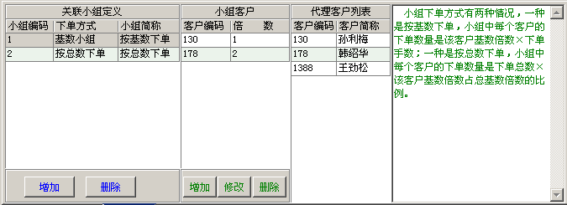

- 代理委托
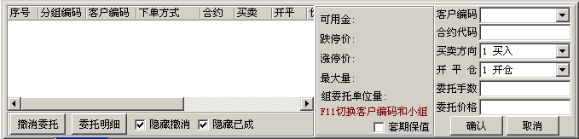
在此委托界面你即可以按客户编码下单，也可以按关联小组下单，通过F11键或者双击客户编码来切换。
如果按客户编码下单则和普通委托功能一样。
如果按关联下组下单，则委托方式和小组的设置有关，小组编码设置可以在『系统设置－>关联委托』设置。小组下单方式有两种情况，一种是按基数下单，小组中每个客户的下单数量是该客户基数倍数×下单手数；一种是按总数下单，小组中每个客户的下单数量是下单总数×该客户基数倍数占总基数倍数的比例。如：小组有1,2,3客户，基数分别设置为2、3、4，如果按基数下单，委托手数为2，则1,2,3客户下单手数分别为2×2、3×3、4×2；如果按总数下单，委托手数必须为（2+3+4）的倍数，如果下单手数为18则1,2,3客户下单手数分别为4、6、8。
如果是按小组下单，则如果执行『撤消委托』则撤消该关联委托小组所有客户的委托，还可以执行『委托明细』查看该关联委托小组所有客户的委托。

- 批量委托
批量委托可以把一笔委托拆分成多笔委托，您可以自己设置拆分的笔数，每笔委托的时间间隔，每笔委托间的价差，价差可输入负数。
当正在进行批量委托时您要切换到别的页面，系统会提醒您是否停止批量委托，如果不停止系统禁止切换到别的页面。
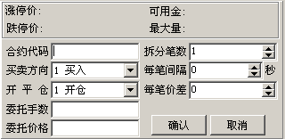

- 查委托
查询委托如下图所示，系统默认查询当天的委托，如果有代理委托权限则可以查询代理客户的委托。
查询委托还可以根据合约品种、合约代码、委托状态等条件来过虑。
如果要查询历史委托，则选中查历史选项，输入日期即可，查询历史委托不包括当天的委托情况。
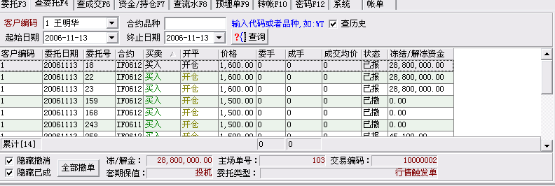

- 查成交
查询成交如下图所示，系统默认查询当天的成交，如果有代理委托权限则可以查询代理客户的成交。
查询成交还可以根据合约品种、合约代码、等条件来过虑。
如果要查询历史委托，则选中查历史选项，输入日期即可，查询历史委托不包括当天的委托情况。
如果是当天的委托，还可以按照委托汇总、按成交价位汇总。
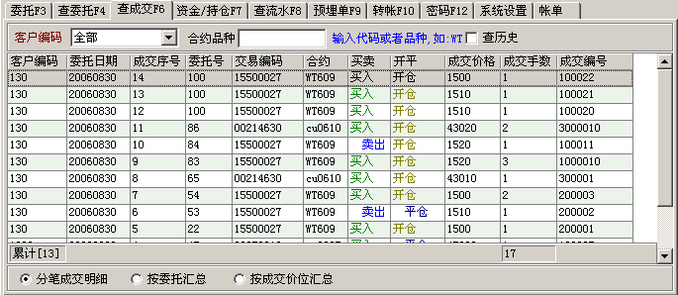

- 查资金、持仓
同时查询资金和持仓情况。
可以根据某一笔持仓执行反向开仓指令。
可以根据某一笔持仓执行行情触发指令。

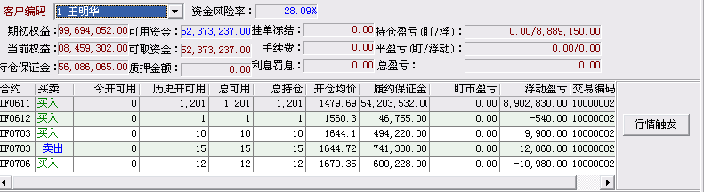

- 查流水
查询某一段时间内客户出入金情况，系统默认查询当天出入金情况。
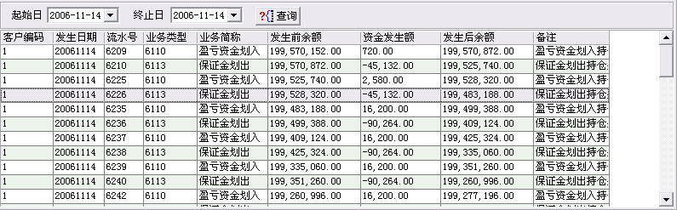

- 预埋单
看盘前或者盘中，对即将需要的委托先进行预埋，在一定的时机到来时发送。
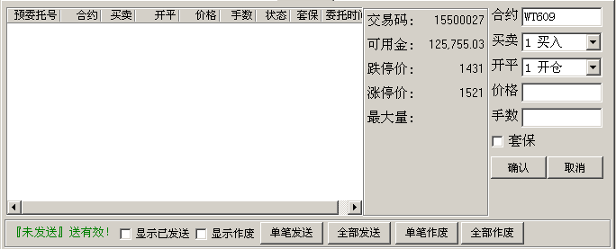
客户可以选择单笔预埋单发送，也可以全部发送。
客户可以选择单笔预埋单作废，也可以全部作废。

- 银期转帐
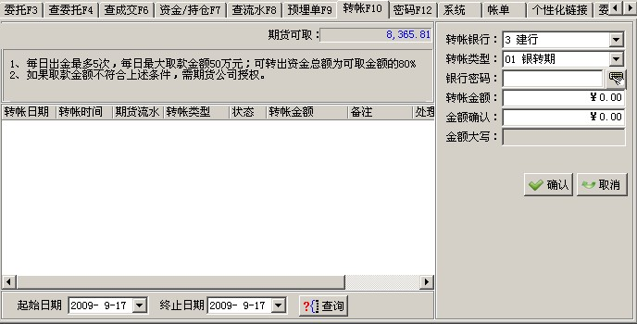
- 密码验证
在转帐前先进行资金密码验证，验证通过后才能进行相应的操作。
- 密码修改
转帐资金密码应该经常进行修改，以防泄露。
- 转帐类型
01 银转期
02 期转银
- 银行密码
如果选择的转帐银行需要银行密码，则客户转帐前需填写银行资金密码。
- 查询转帐流水
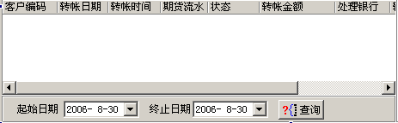
- 注意事项：
- 每日出金最多5次，每次最大可转出金额为10万，超出10万需经经纪公司授权。
- 大额转帐超出50万需经经纪公司授权。
- 可转出资金总额为可取资金的70%，全额出金的需经经纪公司授权。

- 交易密码修改
在网上交易，密码是至关重要的，为使您的交易更加安全，建议客户经常更换自己的密码。
在设置密码的时候建议您不要只输入数字，应该混合输入字符和数字，以便加强密码安全强度。
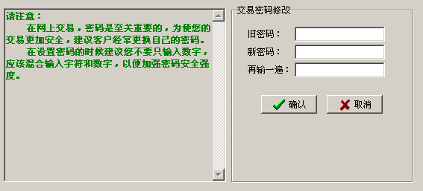

- 系统设置
- 一般设置
包括快捷合约、品种、委托界面参数等，已经在普通委托中有介绍，请参看前面说明。
- 委托界面
包括界面下单顺序、界面风格（纵向排列、横向排列）、行情关联设置等，已经在普通委托中有介绍，请参看前面说明。
- 代理委托设置
代理小组设置，已经在代理委托中有介绍，请参看前面说明。
- 止损止盈设置
当启用默认设置后，此代码下止损止盈单时将以默认设置为初始值，客户可以据此修改，免去每次输入的麻烦。
- 自选行情设置
当客户有显示行情权限，可以在此设置自选行情。
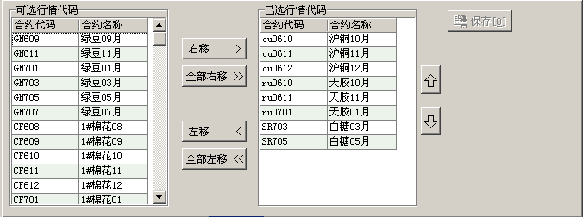
- 声音提醒设置
当客户发出委托、撤单、银期转帐指令后，系统会陆续收到委托成功、委托失败、撤单成功、撤单失败、成交回报等反馈，系统会根据设置的声音选项发出声音提醒。
声音支持的格式有：WAV、Mp3、Mid等。
如下图所示：
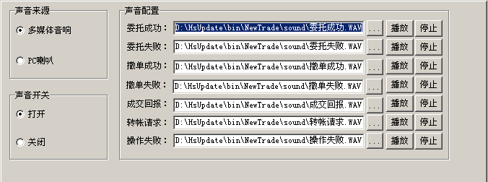
- 在线升级
当系统有最新的版本，客户登录时会有升级提示，客户可在运行升级的时间段进行下载升级。
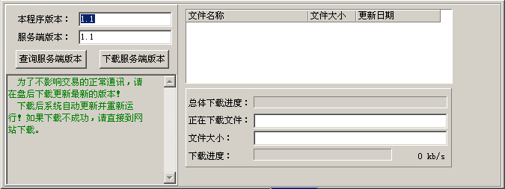

- 客户帐单
当客户有最新的帐单时候，客户登录后帐单会自动显示，等待客户确认，如果经纪公司设置了强制确认帐单功能，则客户只能确认完后才能下开仓单，在没有确认前只能下平仓单。如下图所示：

